
Liceo de Ciencias y Humanidades
San Josemaría Escrivá de Balaguer
Departamento de Educación Física y Salud

Actividad formativa (8° Básico).
ACTIVIDAD “FUNDAMENTOS BÁSICOS DEL VÓLEIBOL”
OBJETIVO DE APRENDIZAJE 1
Aplicar, combinar y ajustar las habilidades motrices específicas de locomoción, manipulación y estabilidad en, al menos: - un deporte individual (atletismo, gimnasia artística, entre otros) – un deporte de oposición (tenis, bádminton, entre otros) - un deporte de colaboración (escalada, vóleibol duplas, entre otros).
OBJETIVO DE ACTIVIDAD: Demostrar a través de una fotografía la técnica de los fundamentos básicos del vóleibol, ejecutando y describiendo textualmente la correcta postura de estos, resguardando la seguridad en el ejercicio.
INDICACIONES:
. Confeccionar un informe tipo Word, con fotografías propias de los alumnos, ejecutando la postura de 4 fundamentos básicos del vóleibol.
. El alumno debe fotografiarse realizando la correcta postura de los 4 fundamentos del vóleibol ( GOLPE BAJO - GOLPE DE DEDOS – SAQUE BAJO – SAQUE ALTO )
. Nombrar la fotografía indicando “El nombre del Fundamento realizado”, ejemplo: “GOLPE BAJO” y “Describir textualmente la técnica de la postura realizada”.
. El informe debe contener: Portada y título - Introducción con los fundamentos básicos del vóleibol – Fotografía, nombre y descripción técnica de los fundamentos básicos del vóleibol - Conclusión sobre el trabajo realizado respondiendo la siguiente pregunta: ¿Por qué es importante conocer los fundamentos básicos del vóleibol?
. Materiales a utilizar: Notebook o Pc, celular o cámara fotográfica. (No es necesario tener un balón de vóleibol, para representar las distintas posturas solicitadas).
Enviar portada Word con datos personales, fotos visibles y claras de su trabajo realizado, donde se distinga la información solicitada.
Así como también nombrar el archivo adjunto (Word) con su nombre, apellido y curso.
IMPORTANTE: Indicar en el correo; NOMBRE Y CURSO DEL ALUMNO(A).
INGRESE A LA PÁGINA DE EFIS: https://pedagogia-en-educacion-fisica.webnode.cl/ HAGA CLICK EN MATERIAL DE APOYO, Y ENCONTRARÁS VIDEOS SOBRE LOS FUNDAMENTOS BÁSICOS DEL VÓLEIBOL.

CONSIDERACIÓNES:
OPCIONAL: EN EL CASO QUE NO PUEDAS FOTOGRAFIARTE, PUEDES REEMPLAZARLA CON IMÁGENES DE INTERNET, QUE REPRESENTEN LOS FUNDAMENTOS SOLICITADOS.
SI NO QUIERES FOTOGRAFIARTE, PUEDES SOLCITAR AYUDA A TU FAMILIA PARA QUE POSEN EN LA FOTO, PERO SIN PERDER EL OBJETIVO DE LA ACTIVIDAD, RECORDANDO QUE ERES TÚ EL ARTIFICE DE ESTA TAREA.

. Enviar las fotos a los correos de los profesores de Ed. Física, asignado a cada curso:
(8° A) Profesor Boris Varas - borisvarasoro@gmail.com
(8° B) Profesor Roberto Orellana - efis2017escriva@gmail.com

LINKS VIDEOS DE EJEMPLOS “FUNDAMENTOS BÁSICOS DEL VÓLEIBOL”
- GOLPE DE ANTEBRAZO https://youtu.be/dVAv-bo6PV4
- GOLPE DE DEDOS https://youtu.be/uNFRwBGu-Rg
- SAQUE ALTO Y SAQUE BAJO https://youtu.be/Ro8UAwYUqCs

FUNDAMENTOS BÁSICOS DEL VÓLEIBOL
GOLPE DE DEDOS GOLPE DE ANTEBRAZOS SAQUE BAJO SAQUE ALTO
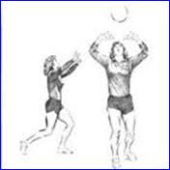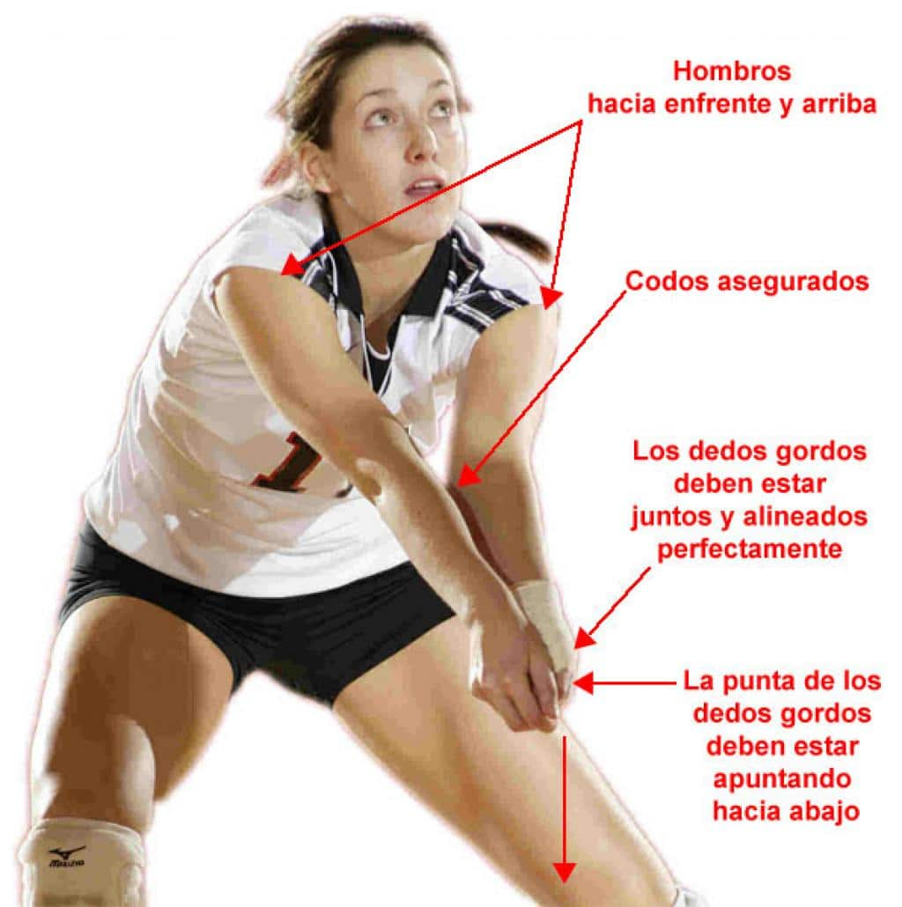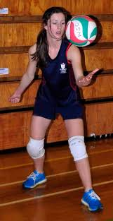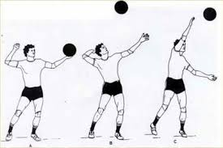

PAUTA DE EVALUACIÓN FORMATIVA
 | Nivel de logro | Intervalo % | Intervalo Notas | Rúbrica
TL | Totalmente Logrado | 90% - 100% | 6,3 - 7,0 | Muy responsable, excelente disposición, muestra calidad en sus respuestas, frecuentemente con iniciativas propias, indagador y gran autonomía para superarse.
L | Logrado | 75% - 89% | 5,1 - 6,2 | Responsable, buena disposición, muestra preocupación por la calidad de sus respuestas, con iniciativas propias, de acuerdo a las necesidades investiga lo que sea necesario, se esmera para superar sus problemáticas.
ML | Medianamente Logrado | 60% - 74% | 4,0 - 5,0 | Ocasionalmente muestra buen grado de responsabilidad, con disposición, en ocasiones se preocupa de la calidad de sus respuestas, con pocas iniciativas propias, en pocas oportunidades indaga lo que necesita, le cuesta superarse.
PL | Por Lograr | 0% - 59% | 1,0 - 3,9 | Debe superar su responsabilidad, con poca disposición, no se preocupa de superar la calidad de sus respuestas, eventualmente muestra iniciativas, prácticamente no indaga, no posee espíritu de superación.

